新 书 推 荐
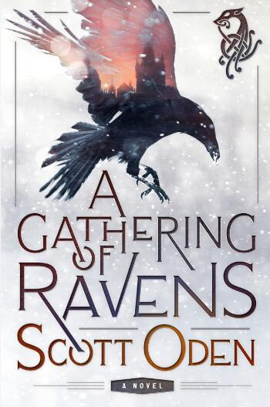
中文书名：《噩兆降临》
英文书名：A GATHERING OF RAVENS
作 者：Scott Oden
出 版 社：St. Martin
代理公司：ANA/Charlotte Cheng
页 数：320页
出版时间：2017年6月
代理地区：中国大陆、台湾
审读资料：电子稿
类 型：奇幻小说

内容简介：

《贝奥武夫》（Beowulf）遭遇了《指环王》（ The Lord of the Rings），这部史诗小说讲述了复仇、信仰和神话的力量。

对丹麦人而言，他是 skraelingr；对英国人而言，他是orcnéas；对爱尔兰人而言，他是fomoraig。他是杀戮者，是淬火者，带来夜晚，是狼的儿子和蛇的兄弟。他是格鲁尼（Grimnir），是族中仅存的后裔——是自上古时代起困扰人类的怪兽的最后一只。

向丹麦人报杀兄之仇的怒火迫使格鲁尼走出巢穴，现身早已改变的世界。新的信仰诞生。旧的方式消亡，他们的追随者退至阴影；即便如此，格鲁尼的复仇无法抵消。

格鲁尼抓来一个年轻的基督徒做人质帮他带路，他从丹麦的内陆启程，那里的古代矮人早已丧失智慧陷入疯狂，前往饱受战争蹂躏的英格兰南部，那里的神灵互相倾轧。再到爱尔兰的绿色海滨和都柏林的海盗据点，他的敌人在此等待。

除非格鲁尼能放弃仇恨，他复仇的梦想将化为泡影。都柏林是最终审判之地——新旧对抗——最后被留下来折磨人类的格鲁尼必须做出选择：和爱尔兰基督教国王站在一起，看着复仇成真又或者站在他的对立面，看着机会溜走？

作者简介：

斯科特·奥登（Scott Oden）：出生于印第安纳州，大部分时间辗转于北阿拉巴马州类似中土世界的霍比特人洞穴和希伯来人时代的写生客栈之间。他是狂热的奇幻古历史读者，刀剑收藏家和角色扮演桌游玩家。著有《青铜人》（ Men of Bronze）、《门农》（Memnon）和《开罗之狮》（The Lion of Cairo）。写作之余，斯科特喜欢同爱妻莎伦带着两只狗散步。

谢谢您的阅读！
请将回馈信息发至：
程朱丽 （Charlotte Cheng）
安德鲁·纳伯格联合国际有限公司北京代表处
北京市海淀区中关村大街甲59号中国人民大学文化大厦1705室, 邮编：100872
电话：010-82504506
传真：010-82504200
Email: Charlotte@nurnberg.com.cn
网址：www.nurnberg.com.cn
微博：http://weibo.com/nurnberg
豆瓣小站：http://site.douban.com/110577/
微信订阅号：ANABJ2002


